INSTALACION SISTEMA OPERATIVO UBUNTU EN VIRTUAL BOX

- En primer lugar, abriremos Virtual Box y clicaremos en el apartado NUEVA.
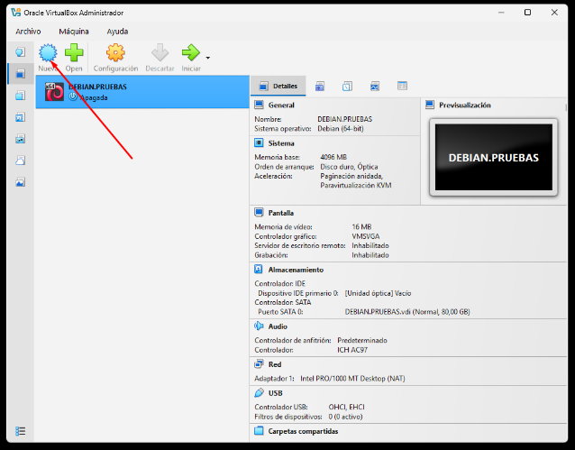

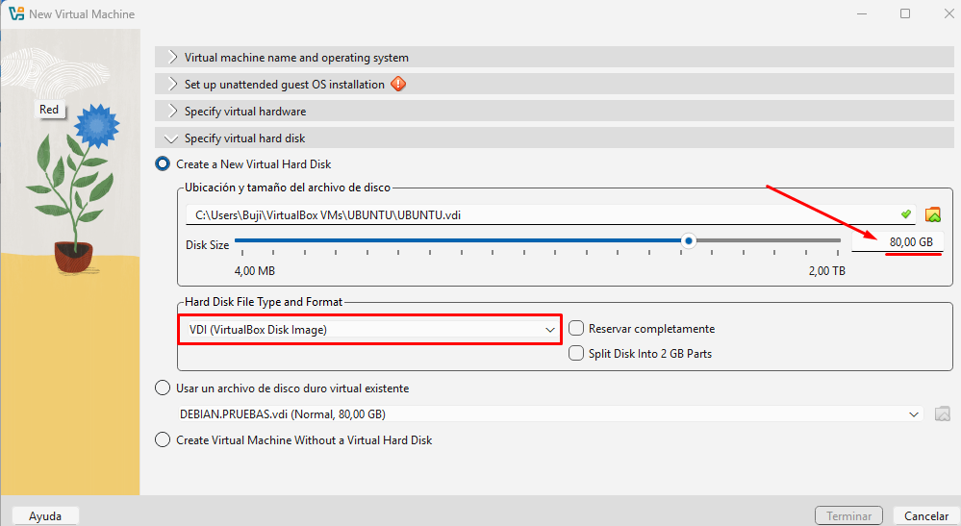
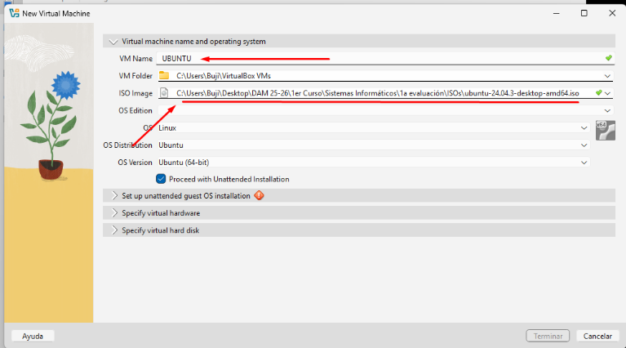
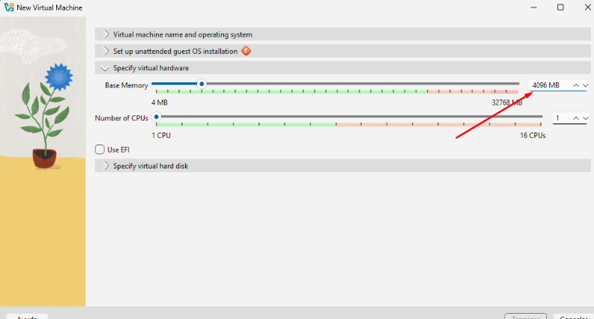
- A continuación, asignaremos el nombre de la maquina virtual e indicaremos la ruta en la que tengamos la imagen .iso de Ubuntu (o el SO que queramos instalar). También desde aquí asignaremos el espacio de disco, seleccionando VDI para que solo tome el espacio que vayamos necesitando, y la RAM que le daremos a la máquina.

- Una vez creada, iremos a las opciones, haciendo clic derecho sobre la máquina, y nos iremos al apartado SISTEMA donde colocaremos en la secuencia de arranque la unidad ÓPTICA como la primera.

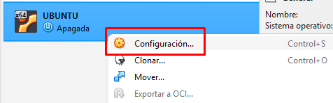

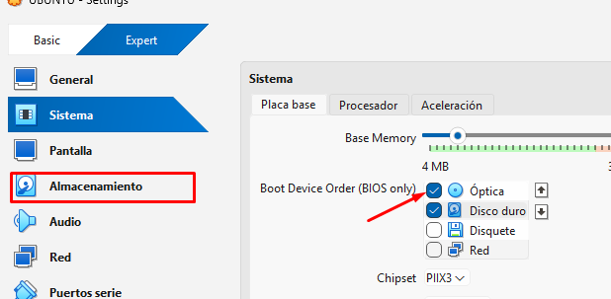

- Una vez configurado todo, damos a INICIARr, y arrancará la máquina, en la que nos encontraremos con la primera pantalla de UBUNTU y le daremos a instalar.
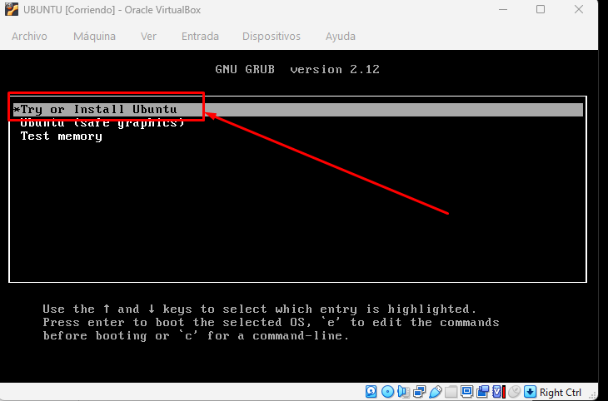

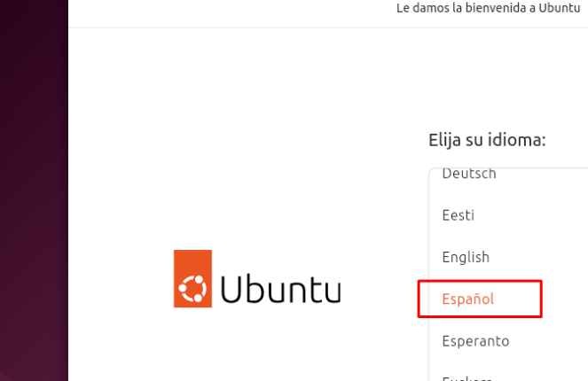
- Ahora nos irán saliendo menús para seleccionar idiomas, teclados y cosas sin demasiada relevancia, en la que iremos seleccionando la opción que mas nos convenga y dando a siguiente. Luego llegaremos al apartado donde introduciremos nuestro nombre de usuario y contraseña. Esperaremos a que el sistema termine de instalarse para continuar.

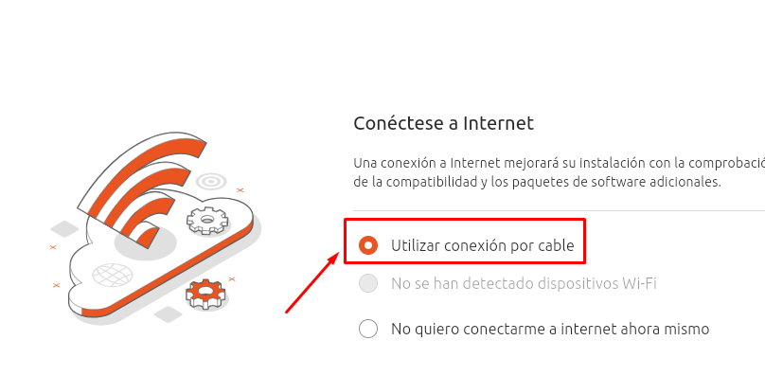
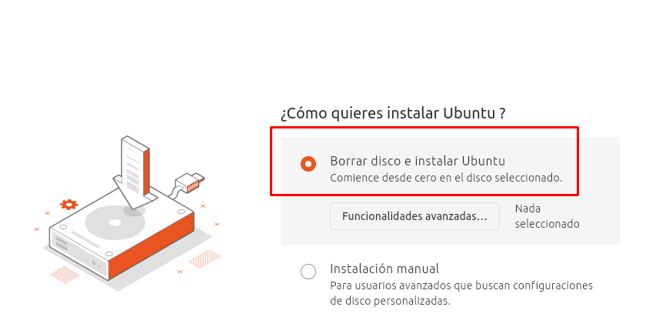
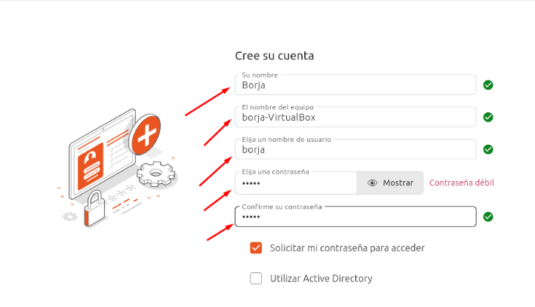

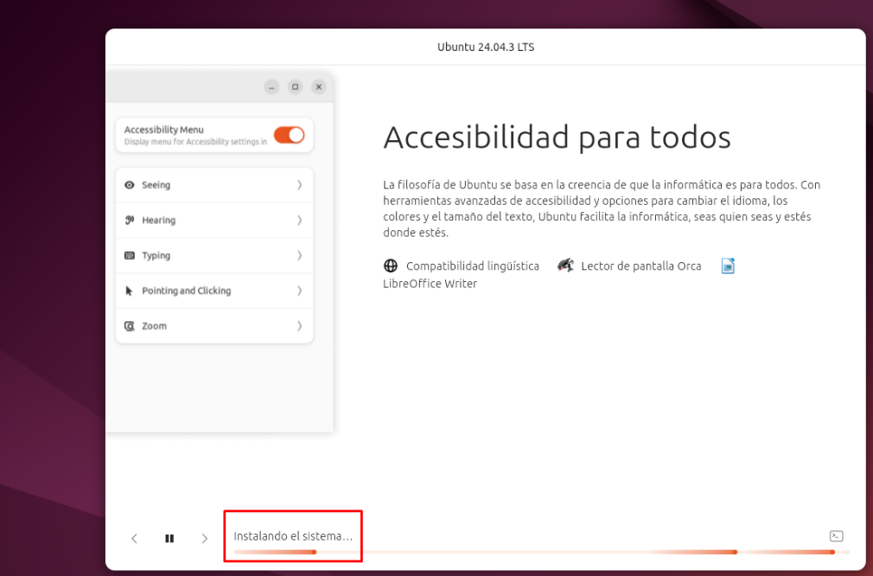
- Una vez terminada la instalación nos mostrará este mensaje, en el que aplicaremos REINICIAR y cerraremos nuestra máquina para hacer unos cambios.
Iremos de nuevo a la CONFIGURACIÓN de la máquina, y de nuevo en el apartado SISTEMA, esta vez daremos prioridad al DISCO DURO, ya que si no cada vez que la encendamos la secuencia de arranque comenzará por la iso que tenemos introducida en la unidad óptica.
Una vez hechos y guardados los cambios, iniciamos la máquina de nuevo.

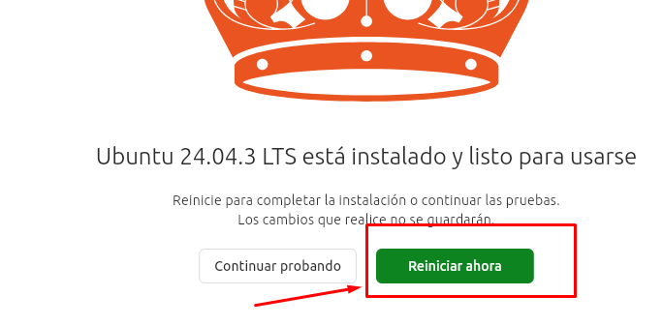

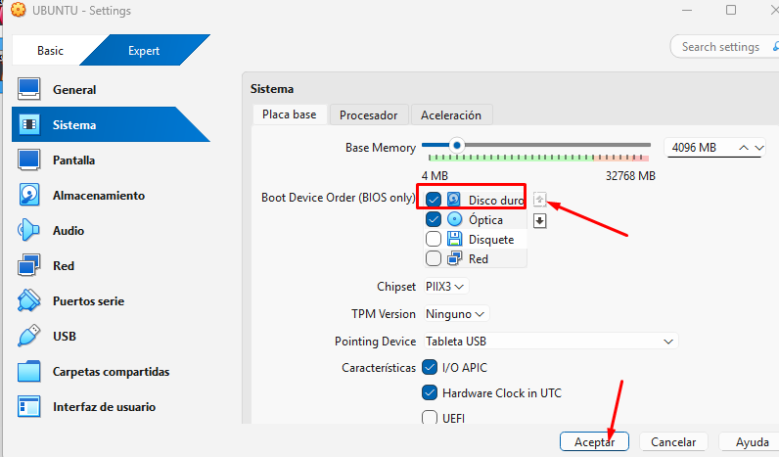

- Ahora al iniciarse, nos mostrará nuestro usuario e introduciremos la contraseña que establecimos antes, y ya se nos abrirá el escritorio y tendremos listo nuestro nuevo SO para trabajar en el.

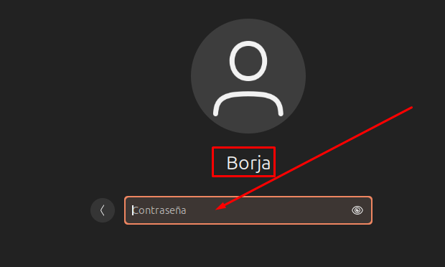

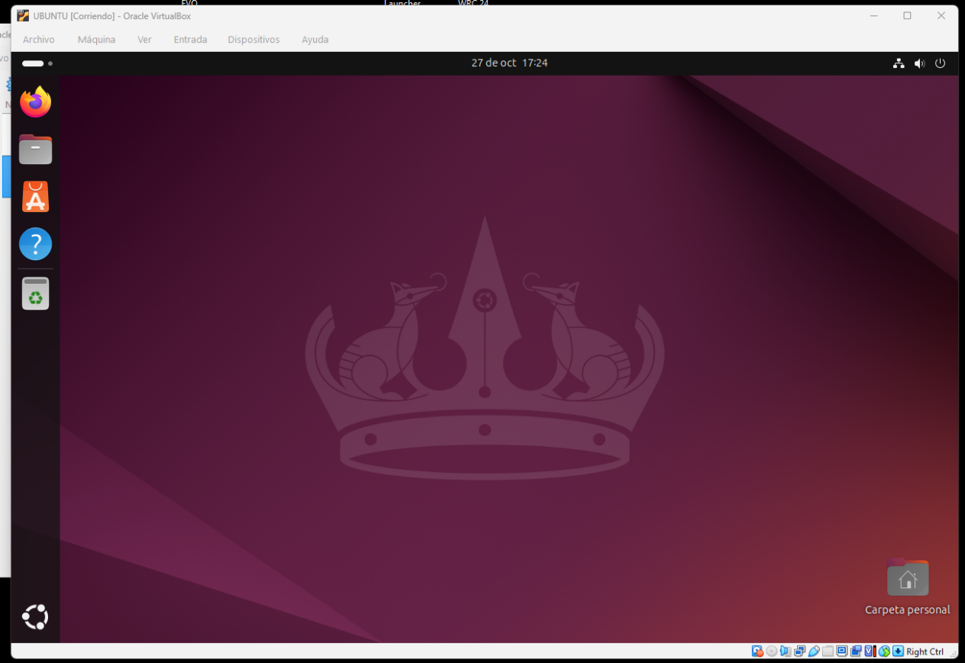

- Ahora vamos a ir a la configuración de la máquina, para entrar al apartado de configuración de red, y en reenvío de puertos, vamos a configurarlo para poder acceder por SSH desde nuestra máquina física Windows.

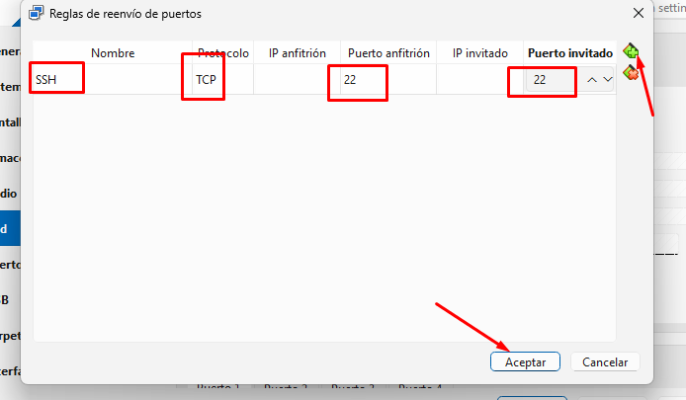

*como dato, si a alguien le da errores al conectarse mas adelante, puede ser que se hubiese conectado a otra máquina previamente por el puerto 22, entonces por ejemplo lo cambiamos al 2222 porque el 22 ya estará en uso para la anterior maquina.

- En la máquina de Ubuntu, vamos a abrir una terminal y con el comando ip a vamos a ver la ip que tenemos, para usarla a la hora de conectarnos por SSH.

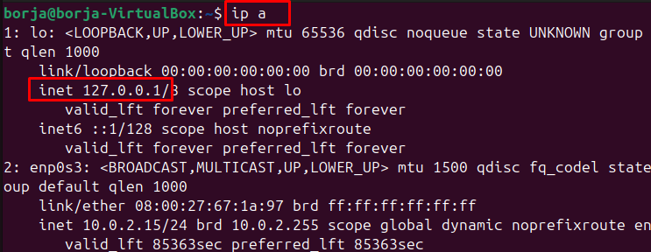

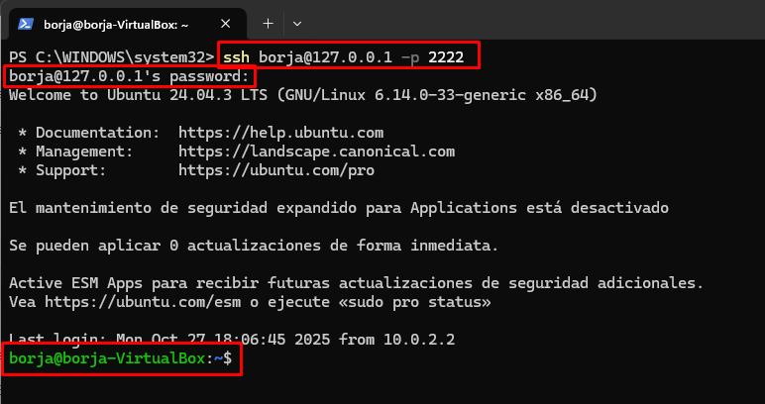
- Vamos a abrir en la máquina física, una PowerShell para conectarnos a la virtual por SSH usando su IP y el nombre de usuario que introdujimos cuando instalamos la máquina virtual.

- Entonces ahora ya estamos dentro, y para comprobar que funciona creo desde PowerShell una carpeta que se llame Pruebas, y compruebo que ya aparece en la máquina virtual.
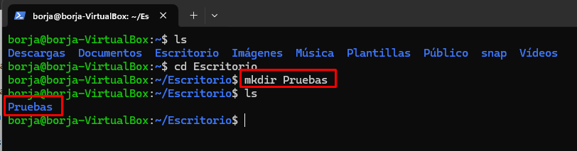

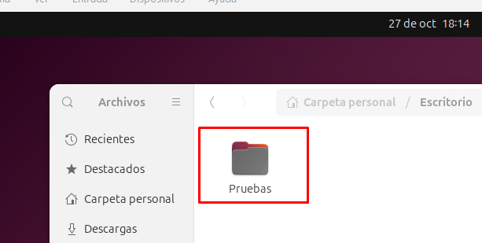

- Para salir de la conexión en PowerShell introducimos simplemente EXIT y ya estaremos fuera de la máquina virtual.

